ИССЛЕДОВАНИЕ НАПРЯЖЁННО-ДЕФОРМИРОВАННОГО СОСТОЯНИЯ ПОДКРЕПЛЁННЫХ ПЛАСТИН ПРИ РЁБРАХ РАЗНОЙ ЖЁСТКОСТИ, РАЗНОМ СООТНОШЕНИИ СТОРОН, РАЗНОЙ ГИБКОСТИ И С УЧЁТОМ ЭКСЦЕНТРИСИТЕТА

Попов О.Н.

Томский государственный архитектурно-строительный университет г. Томск, Россия

РЕЗЮМЕ

В работе [1] представлен разработанный и реализованный метод расчёта пластин и пологих оболочек, имеющих подкрепления, выемки и отверстия с учётом физической, геометрической нелинейности и разномодульности при статическом нагружении и температурном воздействии. В данной работе на основании [1] исследуется напряжённо-деформированное состояние подкреплённых пластин при рёбрах разной жёсткости, разном соотношении сторон, разной толщине и с учётом эксцентриситета подкрепляющих рёбер.

1. ВВЕДЕНИЕ

Исследуем работу прямоугольных пластин, которые подкреплены по продольным кромкам призматическими рёбрами жёсткости, а по поперечным – шарнирно закреплены.
Целью исследования являлся анализ влияния жёсткости подкрепляющих рёбер, толщины панели и соотношения сторон на поведение подкреплённых пластин с учётом физической и геометрической нелинейностей.
Материал конструкции – Ст.3. Размеры пластины: длина а=40 см, толщина h=1 cм и 0,4 см так, что, гибкость - h/a=1/40 и 1/100, ширина варьировалась и принималась 40, 50, 60 см с таким расчётом, чтобы параметр удлинённости $\overline{Ψ}=b/a$ (отношение ширины к длине) был равен 1; 1,25; 1,5. Сечение рёбер жёсткости варьировалось так, чтобы иметь подкрепление слабым ребром жёсткости: $h_{p}=4$ см, $b_{p}=2$ см (отношение жёсткости ребра к цилиндрической жёсткости и дине - $η_{2}={{\text{ЕI}}_{p}}/{\text{Da}}≤5$), средним ребром жёсткости (25$η_{2}≥$ 5, h_{р}=6 cм, $b_{p}=4$ см) сильным ребром жёсткости ($η_{2}≥\text{25},$ h_{р}=10 cм, $b_{p}=4$ см). Такое разделение рёбер по жёсткости принято, согласно [2]. В дальнейшем, вначале рассматривалась пластина со слабыми рёбрами жёсткости, затем со средними и затем с сильными.

2. CЛАБОЕ РЕБРО ЖЁСТКОСТИ

Кривые зависимости «нагрузка-прогиб» представлены на рис.1. Из них видно, что физическая нелинейность наиболее сильно сказывается на работе ребра жёсткости, перемещения которого с ростом нагрузки существенно возрастает. Это ведёт к работе пластины, близкой к цилиндрическому изгибу. Удлинённость пластин влияет на увеличение деформативности системы. Из кривых «нагрузка-прогиб» в центре мало заметно влияние физической и геометрической нелинейностей, которые как две противоположности компенсируют друг друга. Однако при h/a = 1/100 преобладает влияние геометрической нелинейности.

Рис.1. Зависимости «нагрузка – прогиб» для пластин из Ст.3, подкреплённых слабыми, средними и сильными рёбрами жёсткости: а) ребро 2×4; б) ребро 4×6; в) ребро 4×10; при разном соотношении сторон: 1 – ψ=1; 2 – ψ=1.25;
3 – ψ=1,5.

Влияние физической, а также геометрической нелинейностей прослеживаем по картинам развития пластических зон (рис.2). Пластические зоны для верхней и нижней поверхностей, а также и по глубине проникновения отличаются. Это показывает на существенное влияние мембранных усилий. Жёсткость пластины ослаблена, так как глубина проникновения пластических зон достигает половины толщины панели. С ростом удлинённости пластины развитость пластических зон увеличивается.

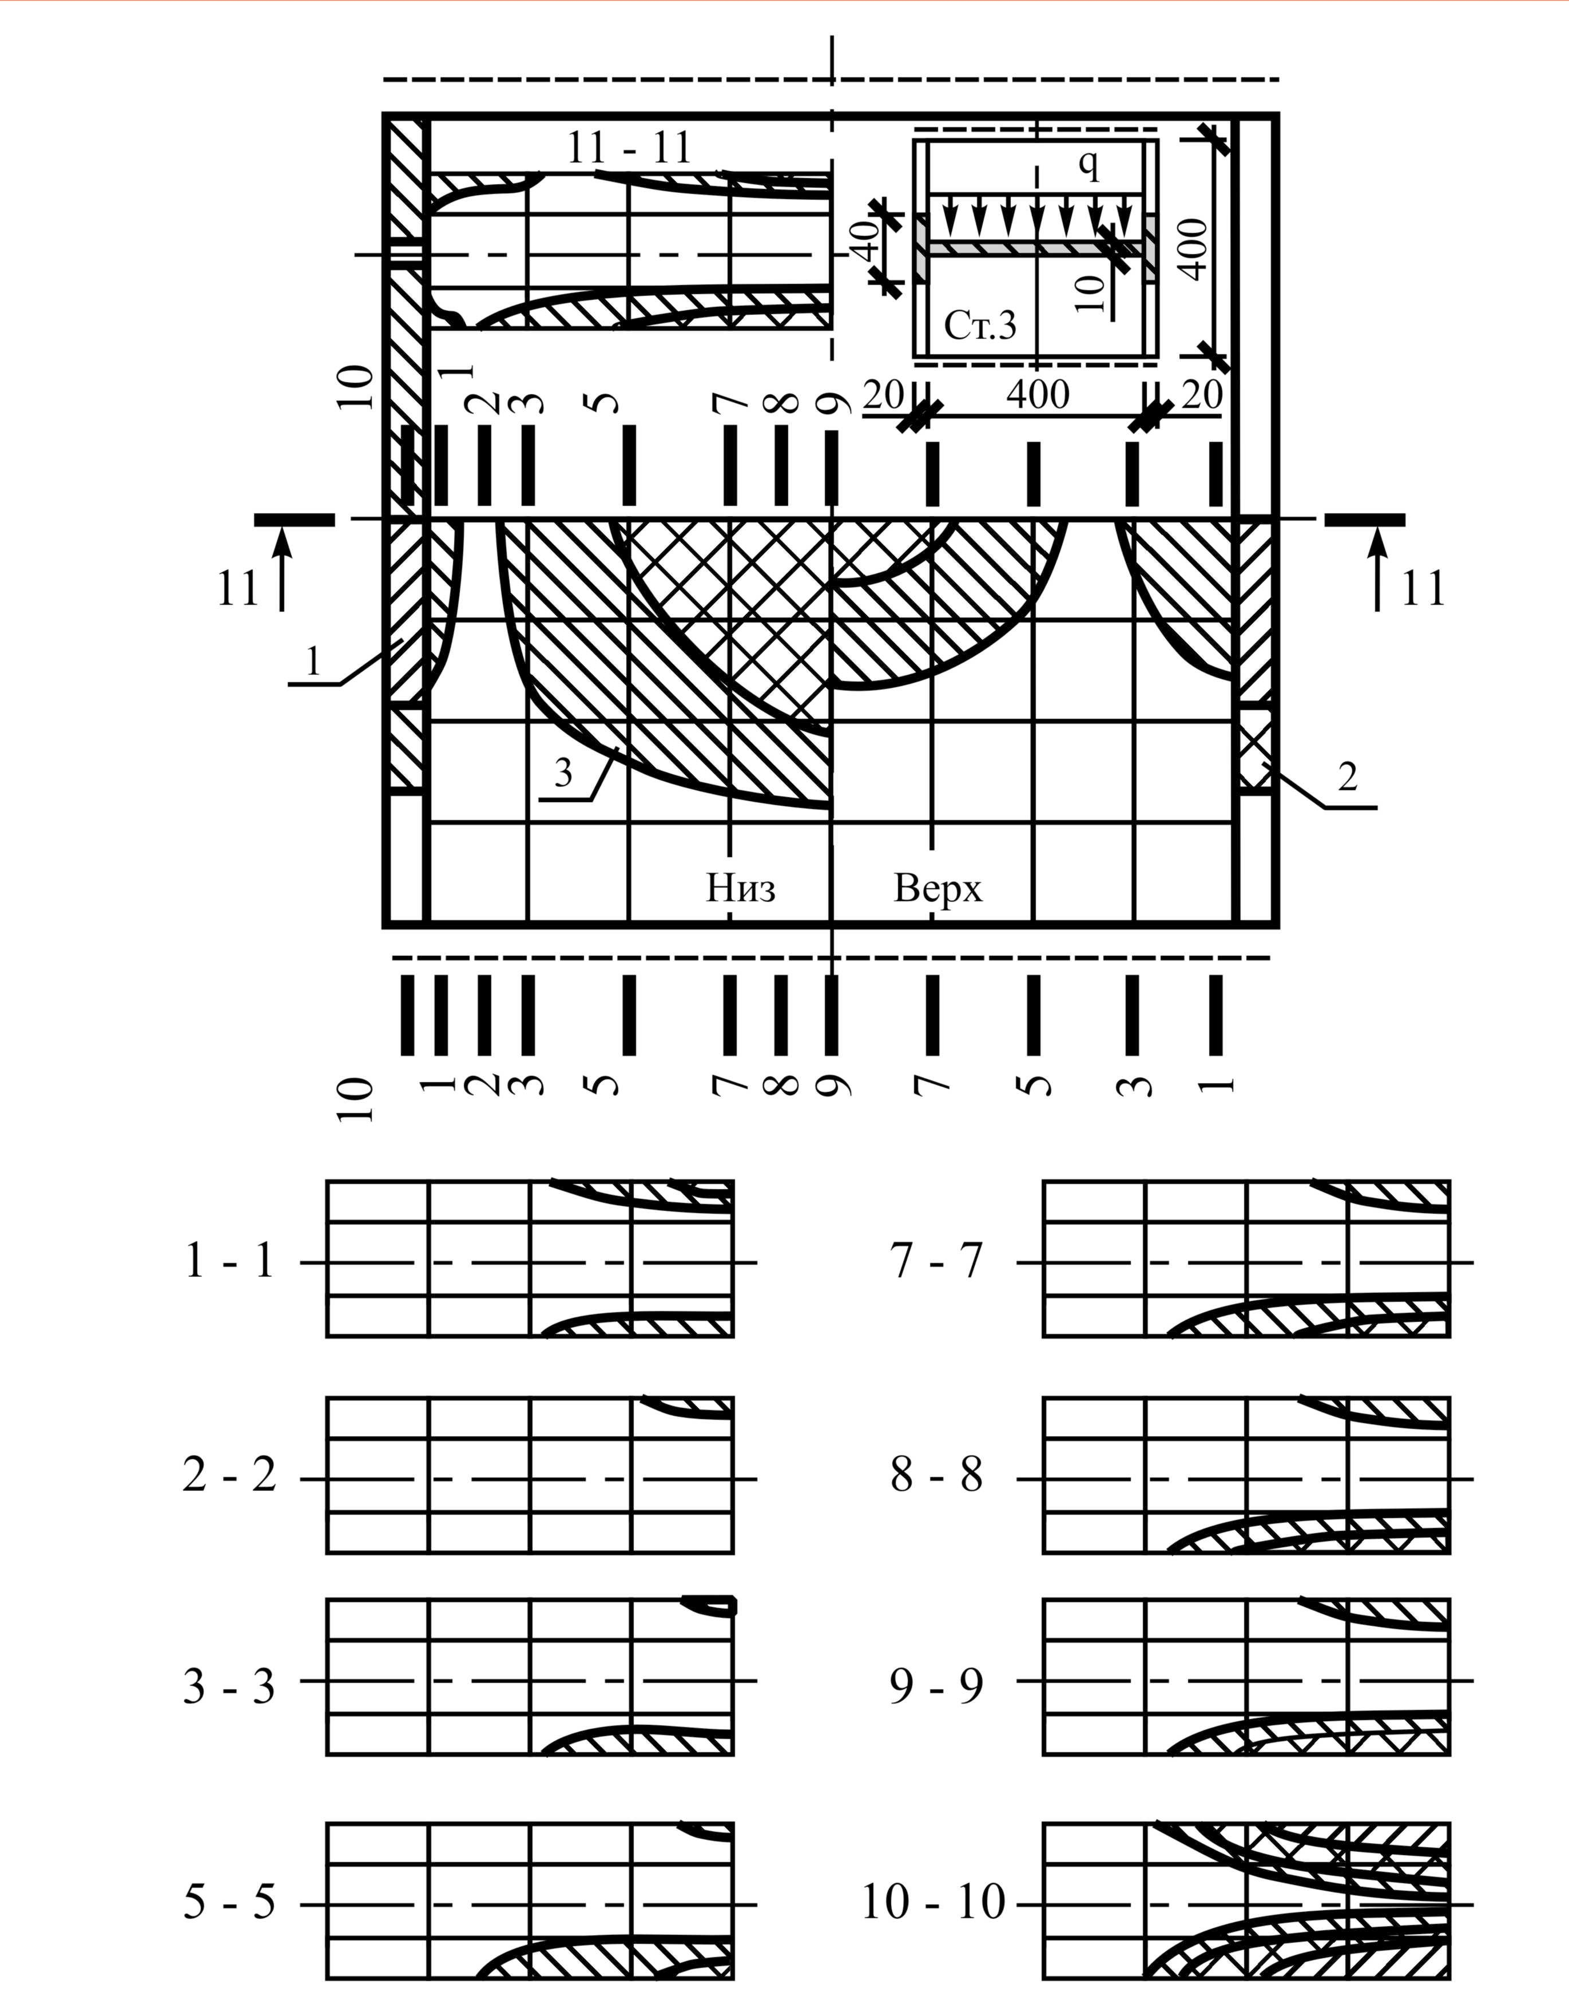
Рис.2. Развитие зон пластичности для пластины из Ст. 3, подкреплённой слабыми рёбрами жёсткости при соотношении сторон ψ=1: 1 – q=24M_{S}/a²; 2 – q=32M_{S}/a²; 3 – q=40M_{S}/a².

Порядок развития пластических деформаций виден по кривым «нагрузка – интенсивность деформаций» (рис.3), из анализа которых следует, что пластические деформации e_{i} > e_{s} (e_{s} – интенсивность деформаций, при которой интенсивность напряжений – σ_{i} достигает предела текучести σ_{Т}) возникают вначале в средине рёбер жёсткости, с увеличением нагрузки в центре пластины, а затем в пластине около средины рёбер. При h/a=1/100 порядок развития пластических деформаций несколько иной; сначала в средине рёбер жёсткости, затем возле ребра, потом в центре, хотя в дальнейшем пластические деформации в центре становятся больше, чем возле ребра.
Все кривые «нагрузка – интенсивность деформаций» являются возрастающими. Это указывает на активные деформации и является важным для применения теории малых упругопластических деформаций.

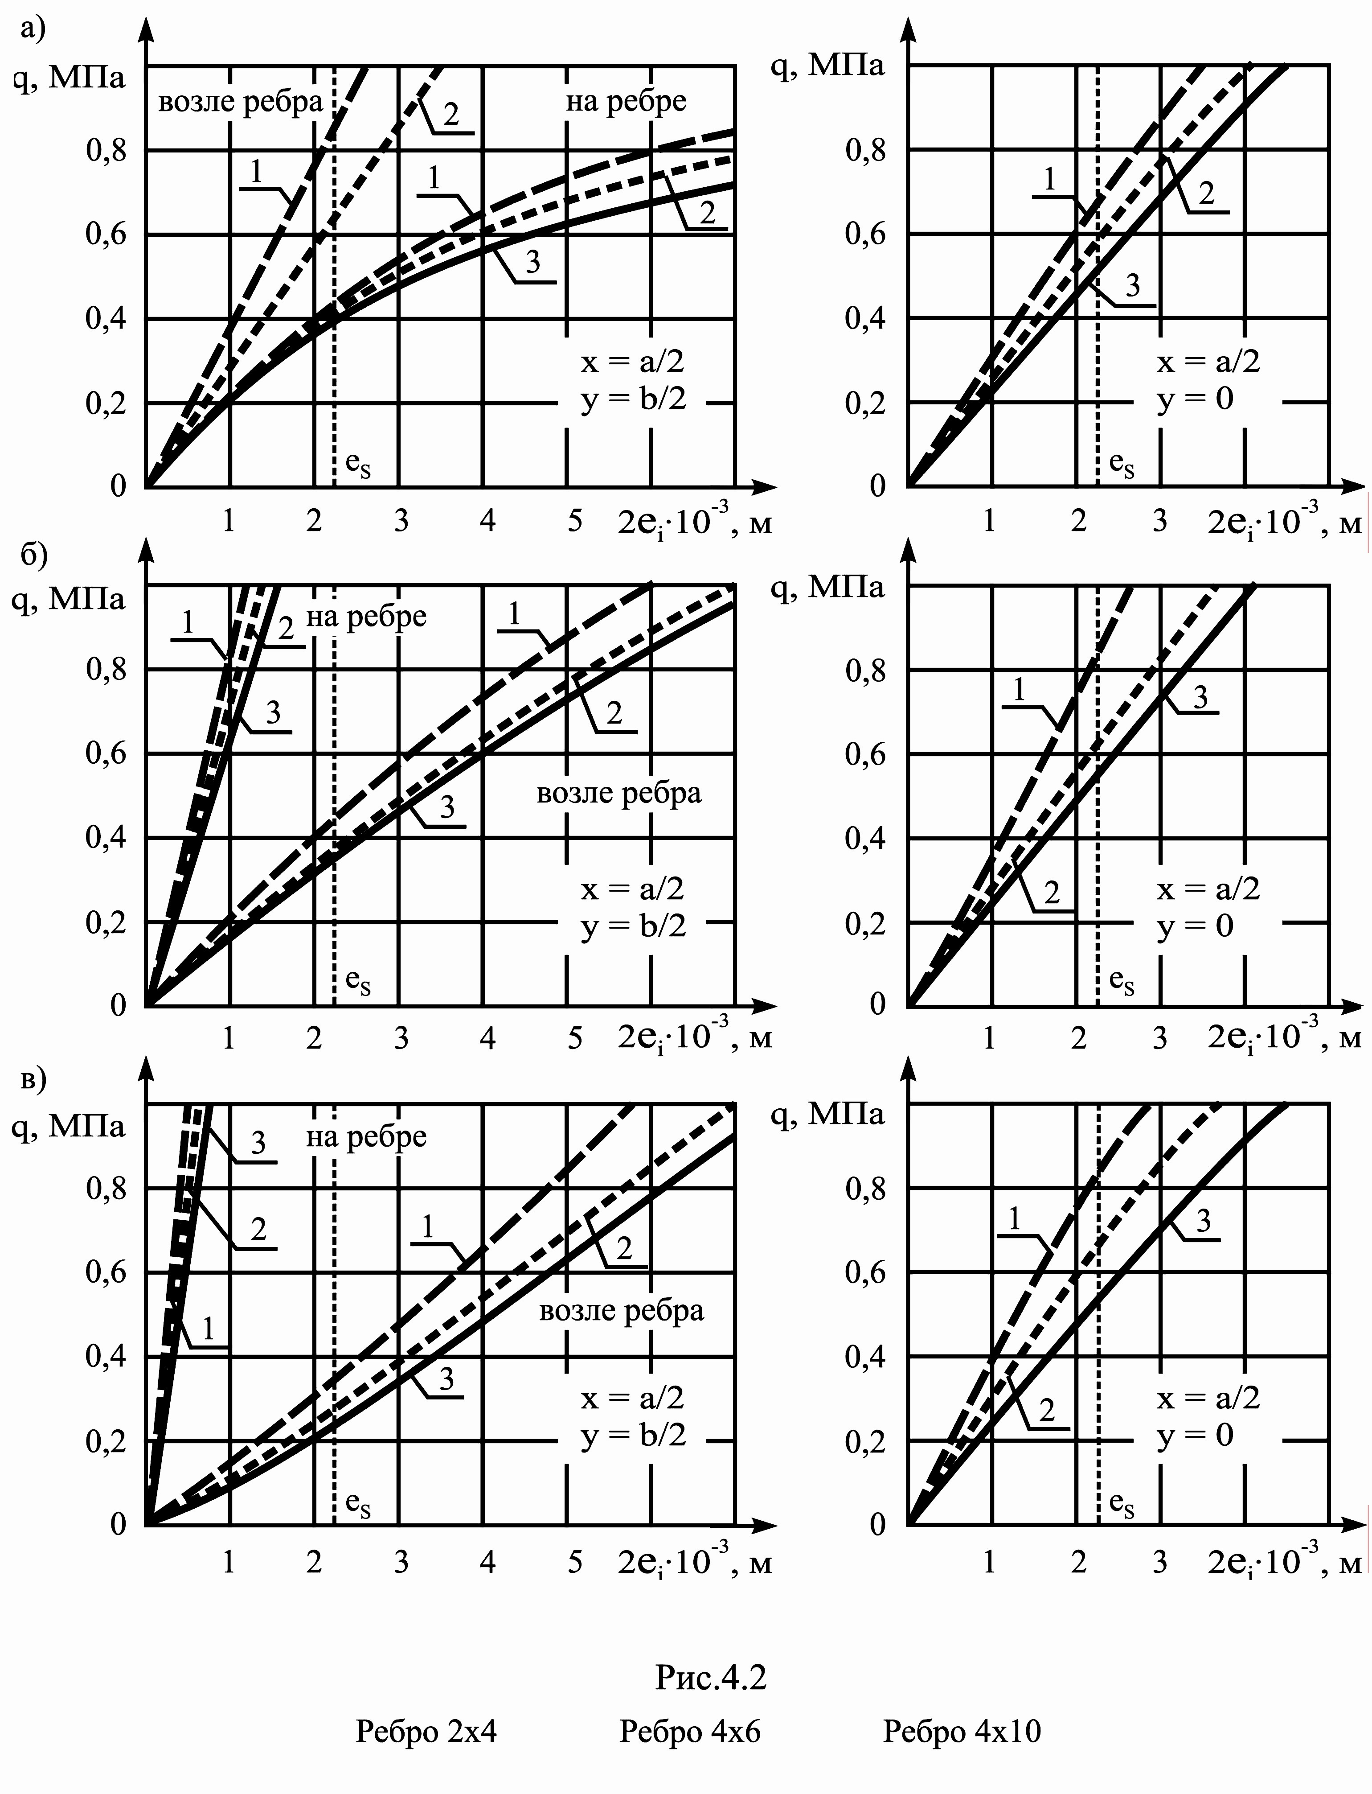
Рис.3. Зависимости «нагрузка – интенсивность деформаций» для пластин из Ст.3, подкреплённых слабыми, средними и сильными рёбрами жёсткости:
а) ребро 2×4; б) ребро 4×6; в) ребро 4×10; при разном соотношении сторон: 1 – ψ=1; 2 – ψ=1,25; 3 – ψ=1,5.

Отдельные внутренние усилия и моменты (рис.4,5) при определённых нагрузках уменьшаются. Это связано с тем, что рёбра жёсткости оказывают с ростом нагрузки всё меньшее влияние, и панель переходит к работе, близкой с цилиндрическим изгибом. Так моменты М_{у} (рис.4) в поперечном направлении cначалa растут по значению, затем возле ребра и в центре панели начинают уменьшаться. Моменты М_{х} в продольном направлении возрастают монотонно. Нормальные усилия N_{y} также вначале возрастают, затем уменьшаются (рис.5), а нормальные усилия N_{x} возрастают монотонно.
Возрастание удлинённости пластины во всех рассматриваемых случаях приводило к увеличению абсолютной величины перемещений и внутренних усилий, однако кривые, характеризующие напряжённо-деформированное состояние, сохраняют подобие.
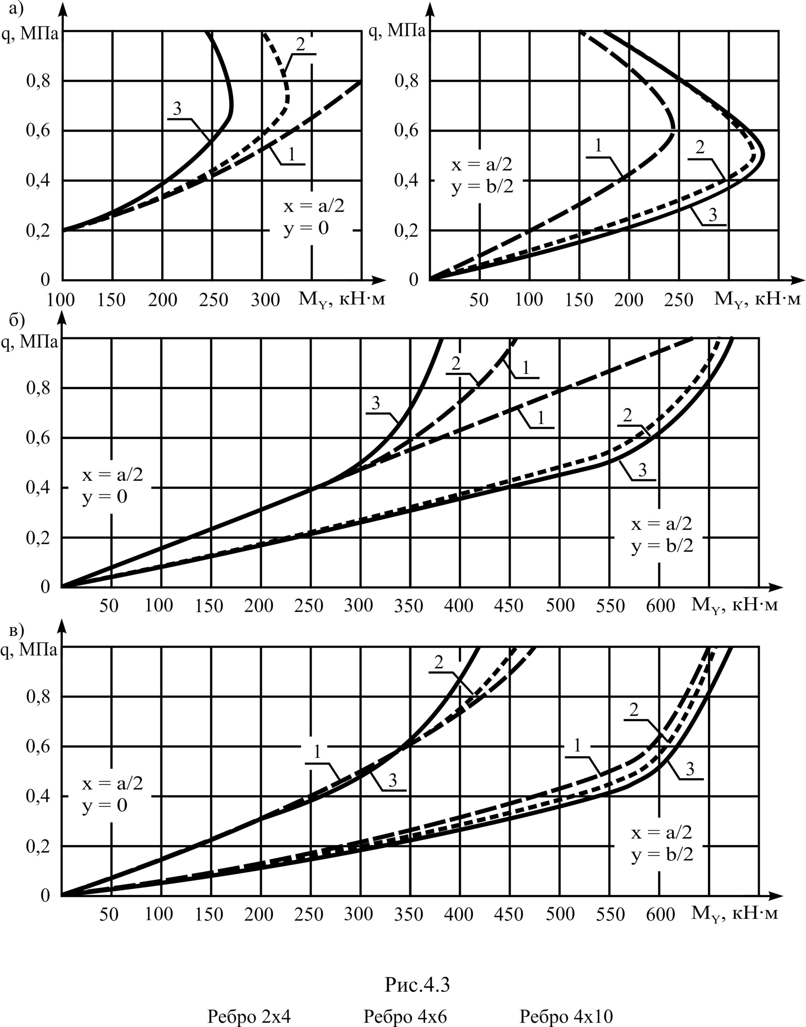
Рис.4. Зависимости «нагрузка – изгибающий момент» в поперечном направлении для пластин из Ст.3, подкреплённых слабыми, средними и сильными рёбрами жёсткости: а) ребро 2×4; б) ребро 4×6; в) ребро 4х10; при разном соотношении сторон: 1 – ψ=1; 2 – ψ=1,25; 3 – ψ=1,5.

3. СРЕДНЕЕ РЕБРО ЖЁСТКОСТИ

Кривые зависимости «нагрузка-прогиб» приводятся на рис.1. Все кривые возрастают монотонно, что указывает на то, что работа их существенно не изменяется, как в случае со слабыми рёбрами жёсткости, когда пластина начинала работать как при цилиндрическом изгибе. Удлинённость пластин сказывается на увеличении деформативности в центре.
В кривых «нагрузка – прогиб» можно заметить преобладание геометрической нелинейности и чем тоньше пластина, тем больше.
Порядок развития пластических деформаций проследим по кривым «нагрузка – интенсивность деформаций» (рис.3): сначала возле ребра, затем в центре, а потом лишь на ребре.
Интенсивность деформаций с увеличением нагрузки монотонно возрастает (рис.3). Внутренние усилия (рис.4,5) также постоянно растут, так как схема их работы не меняется в отличие от усилий в пластине со слабыми рёбрами жёсткости. Удлинённость пластин сказывается, в основном, на абсолютных значениях, не вызывая качественных изменений.

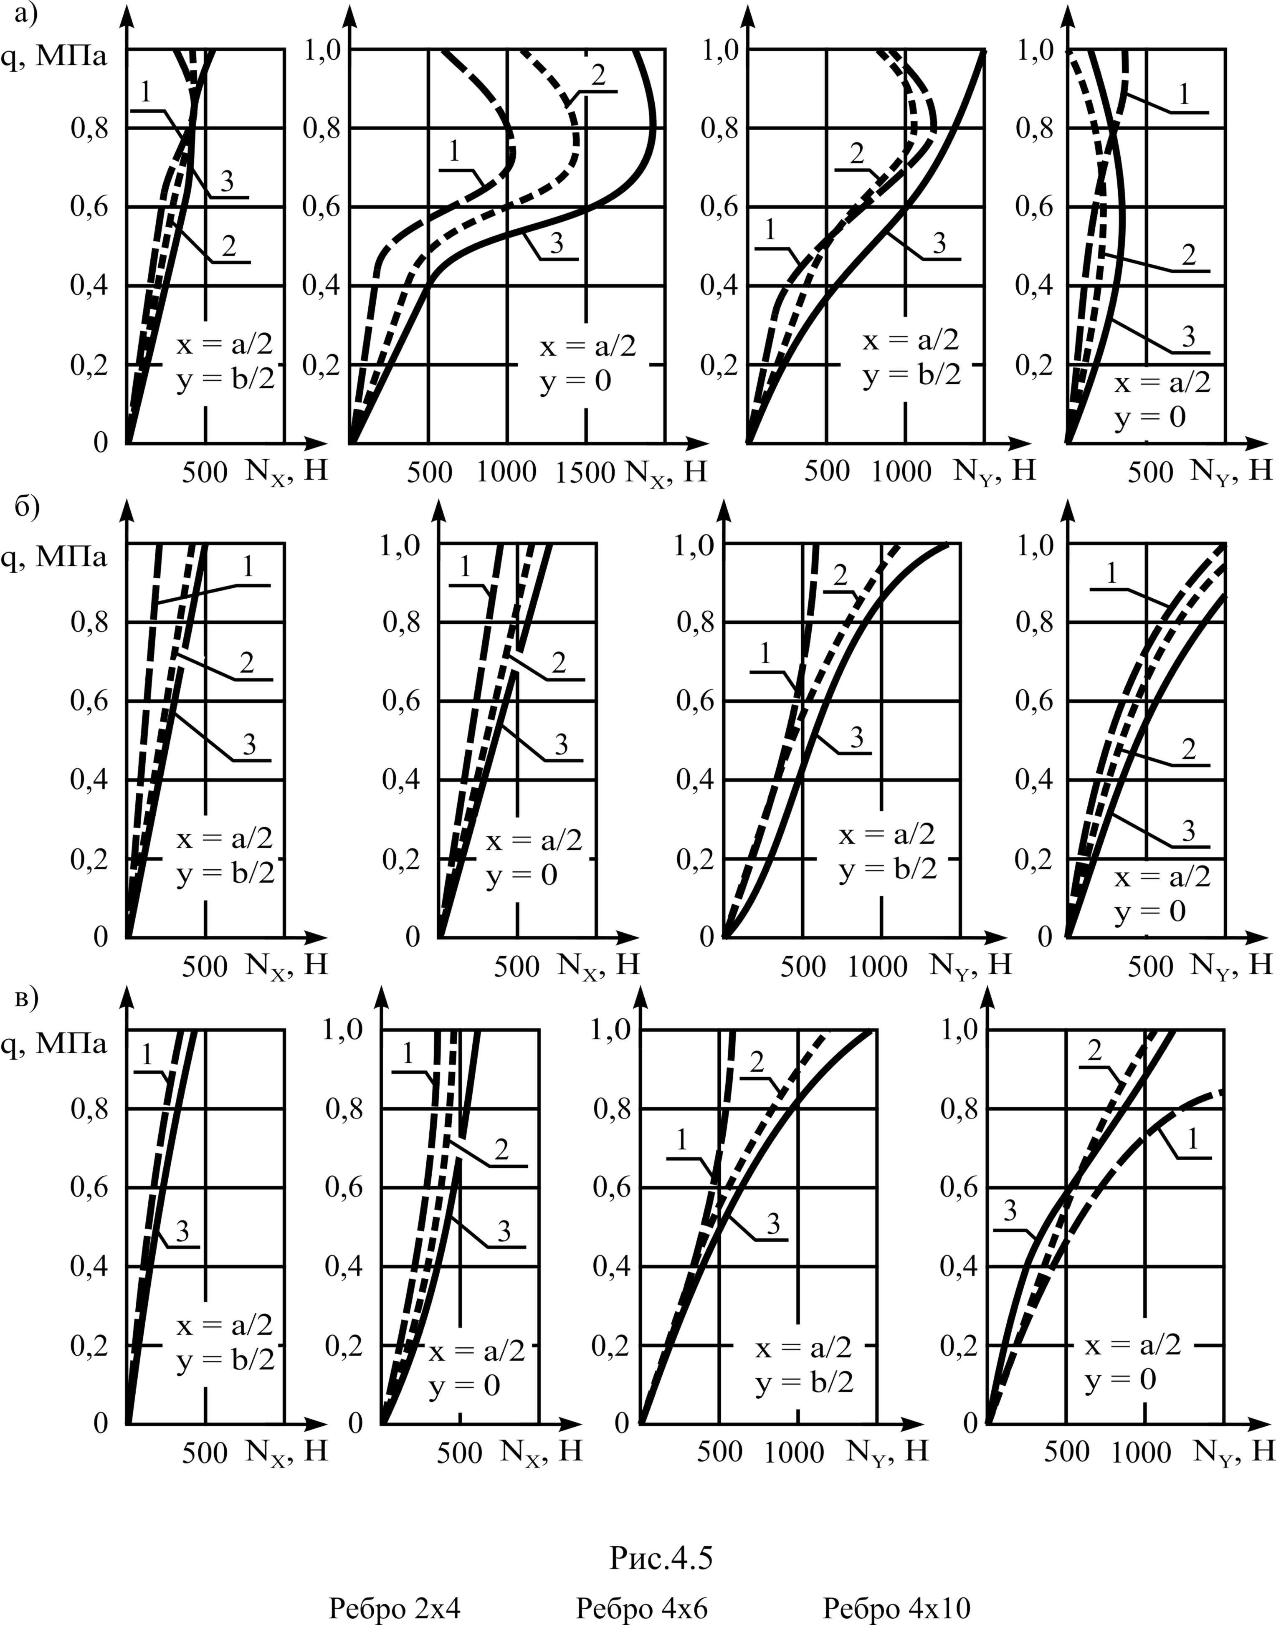
Рис.5. Зависимости «нагрузка – нормальные усилия» в поперечном и продольном направлениях для пластин из Ст.3, подкреплённых слабыми, средними и сильными рёбрами жёсткости: а) ребро 2×4; б) ребро 4×6; в) ребро 4×10; при разном соотношении сторон: 1 – ψ=1; 2 – ψ=1,25; 3 - ψ=1,5.

Влияние физической нелинейности прослеживается по картинам развития пластических зон (рис.6). Здесь развитие зон пластичности на нижней и верхней поверхностях, а также по толщине отличается. Это указывает на влияние нормальных усилий. Характерным является возникновение пластических зон возле шарнирно закреплённых опор, недалеко от ребра, что связано с более сильным защемлением от ребра средней жёсткости по сравнению со слабым ребром.

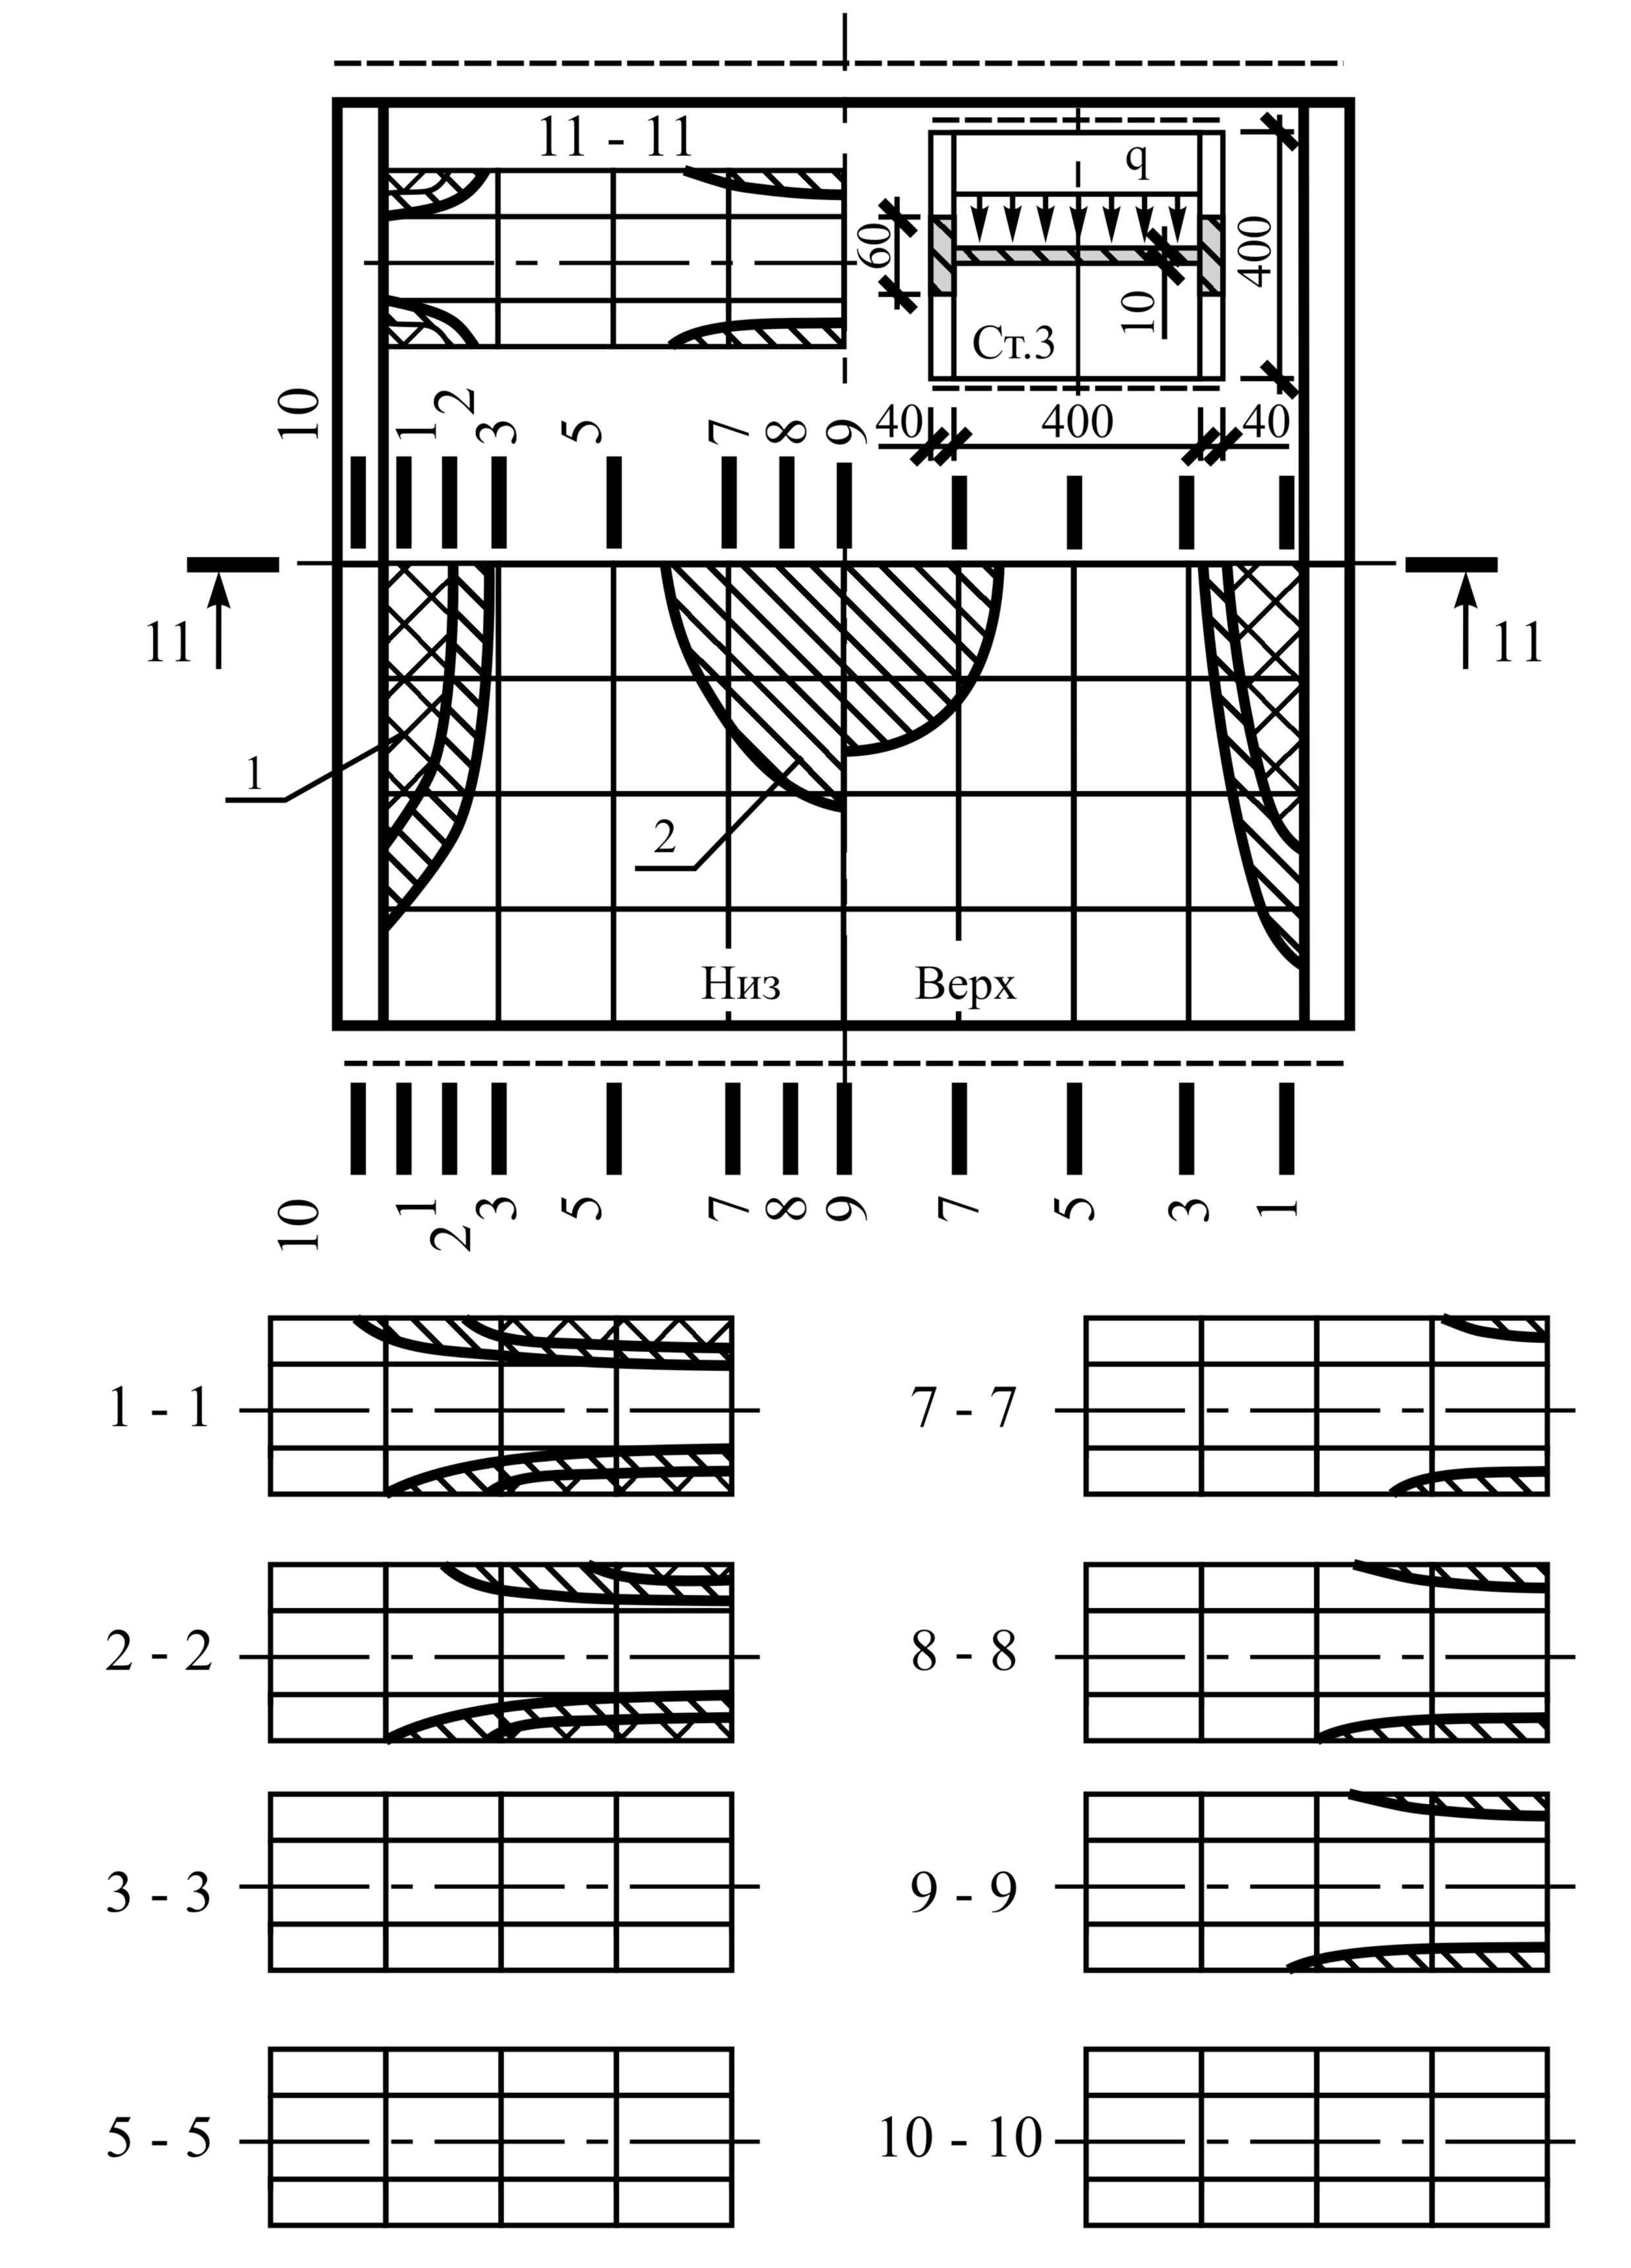
Рис.6. Развитие зон пластичности для пластины из Ст.3, подкреплённой рёбрами средней жёсткости при соотношении сторон ψ=1: 1 – q=24M_{S}/a²; 2 – q=32M_{S}./a²; 3 – q=40 M_{S}/a².

4. СИЛЬНОЕ РЕБРО ЖЁСТКОСТИ

Пластина, подкреплённая сильными рёбрами жёсткости, является наиболее жёсткой из рассматриваемых.
Кривые «нагрузка – прогиб» идут по линиям, близким к прямым (рис.1). Однако, просмотрев картины развития пластических деформаций (рис.7), видим существенную развитость пластических зон, а прямолинейность кривых «нагрузка – прогиб» указывает лишь на одновременное влияние геометрической и физической нелинейностей.
Здесь так же, как и в пластине, подкреплённой средним ребром жёсткости, зоны пластичности возникают у кромки с шарнирным закреплением недалеко от продольного ребра.
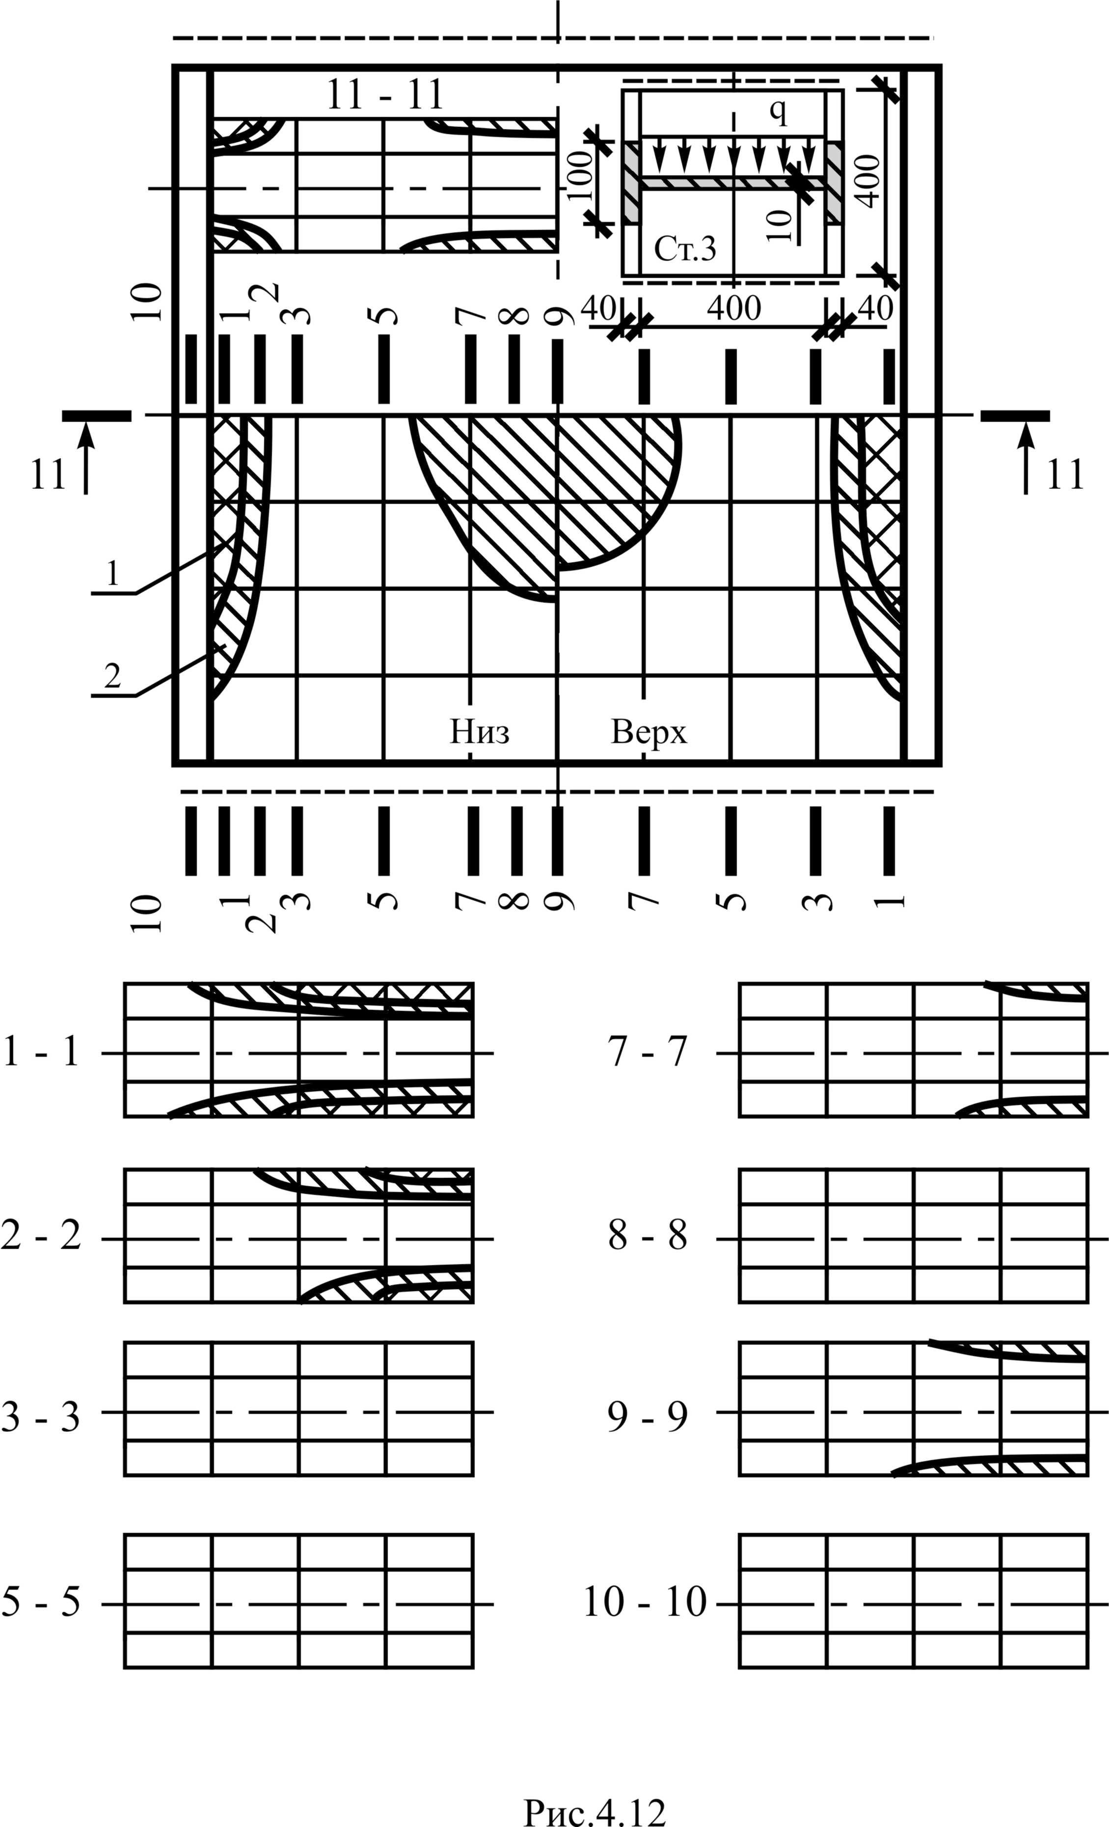
Рис.7. Развитие зон пластичности для пластины из Ст.3, подкреплённой сильными рёбрами жёсткости при соотношении сторон ψ=1: 1 – q=24 M_{S}/a²; 2 – q=32 M_{S}./a²; 3 – q=40 M_{S}/a².

Порядок развития пластических деформаций определяем по кривым «нагрузка – интенсивность деформаций» (рис. 3): вначале возле ребра, затем в центре. На ребре, в отличии от пластин со средними рёбрами жёсткости, пластические деформации не возникают. Все кривые «нагрузка – интенсивность деформаций» (рис.3) монотонно растут, что указывает на активные деформации и нагружение, близкое к простому.
При сильных рёбрах жёсткости отдельные внутренние усилия перестают увеличиваться при определённых нагрузках. Это касается изгибающих моментов в сечениях возле ребра жёсткости (рис.4), что связано с изменением жёсткости панели возле ребра, вследствие больших пластических деформаций (рис.3). Все остальные внутренние усилия монотонно растут. Удлинённость панели сказывается на величинах перемещений и внутренних усилий, но не на их качественной стороне. Это же можно сказать и при оценке влияния изменения (уменьшения) толщины панели.

5. РЁБРА ЖЁСТКОСТИ С ЭКСЦЕНТРИСИТЕТОМ

Проведём анализ НДС панелей, подкреплённых рёбрами, физико-геометрические параметры которых указаны выше, однако рёбра поставлены с эксцентриситетом.
На рис.8,9 приведены результаты исследования, показывающие поведение панелей, когда они подкреплены без эксцентриситета (штриховые линии) и с эксцентриситетом (сплошные линии), а на рис.10 показано, как развиваются пластические зоны по полю и толщине при возрастании поперечной нагрузки.

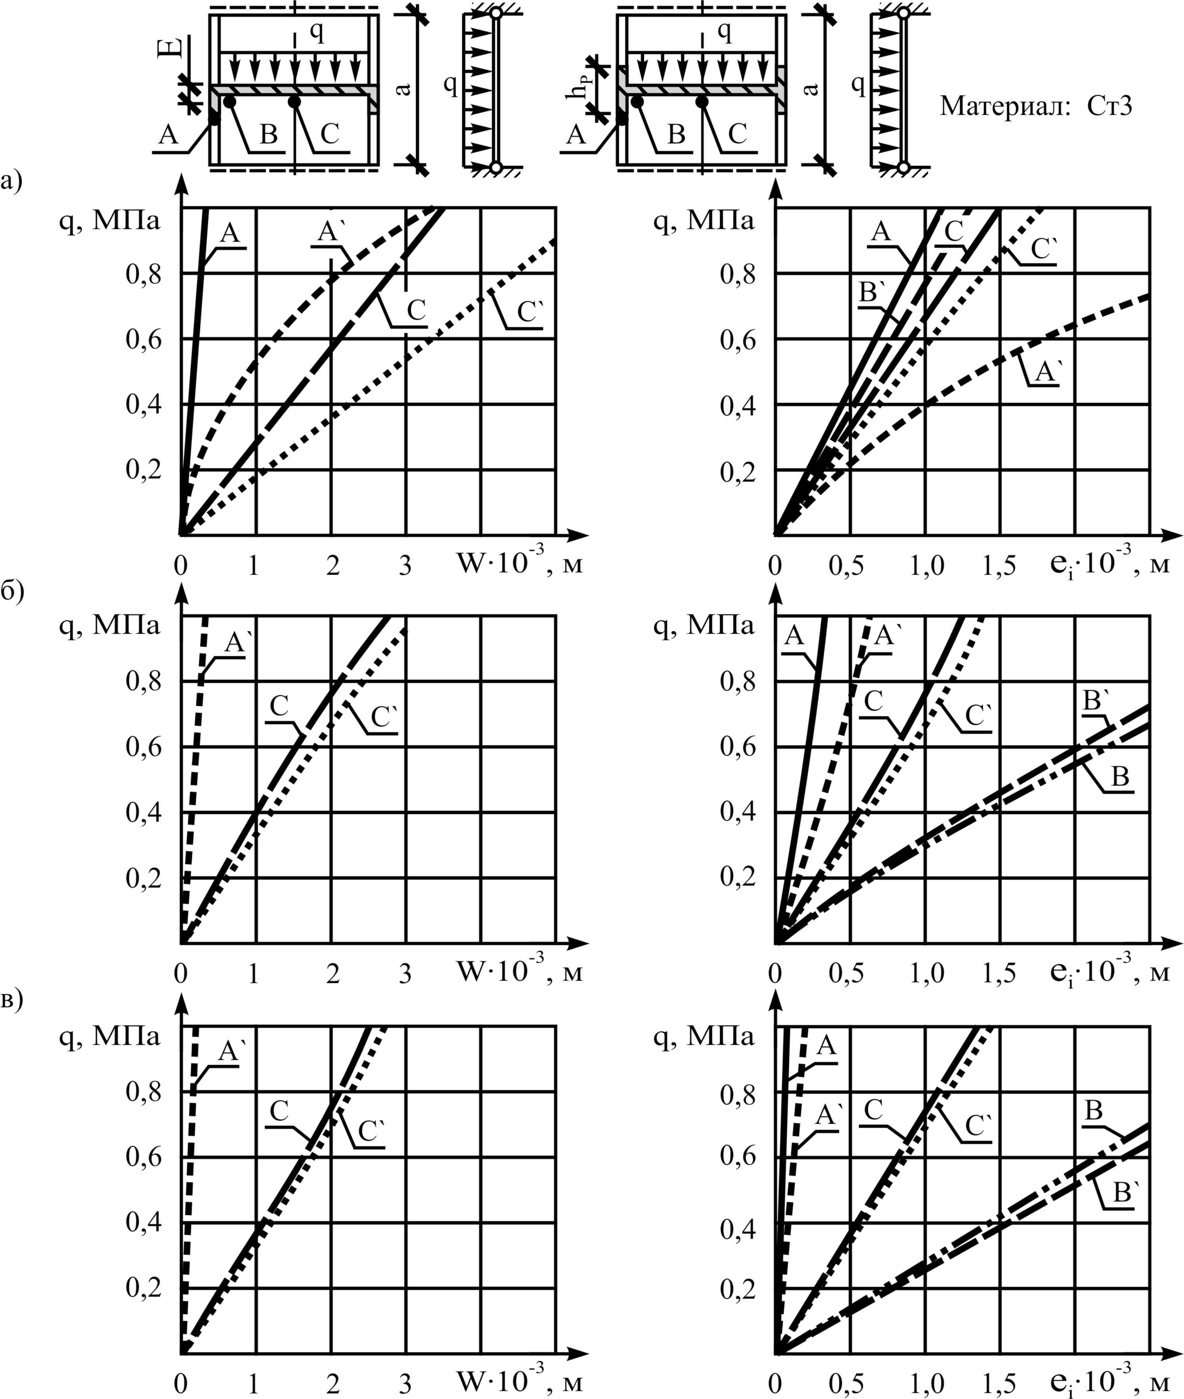
Рис.8. Зависимости прогибов, интенсивности деформаций в зависимости от нагрузки: А – на ребре; В – возле ребра; С – в центре; с учётом и без учёта эксцентриситета рёбер – A’, В’, C’ для пластин из Ст.3, подкреплённых рёбрами: а) 2×4; б) 4×6; в) 4×10.

Рассмотрение кривых «нагрузка – прогиб» (q – W) показывает, что наибольшие изменения происходят в работе панели, подкреплённой слабым ребром жёсткости. Так, прогиб в центре изменяется на 40%, а прогиб на ребре на 85%. Кроме того, кривые q – W близки к кривым q – W для панелей, подкреплённых без эксцентриситета рёбрами 6×4 см. С увеличением жёсткости рёбер, кривые q – W для панелей, подкреплённых с эксцентриситетом и без него, всё меньше отличаются друг от друга Прогиб в центре изменился на 10% – ребро средней жёсткости, на 3% – сильное ребро жёсткости.
Из рассмотрения схем развития зон пластичности и кривых «нагрузка – интенсивность деформаций» (q – e_{i}), «нагрузка – нормальные усилия» (q – N_{i}), «нагрузка – изгибающий момент» (q – M_{i}) прослеживается влияние эксцентриситета.

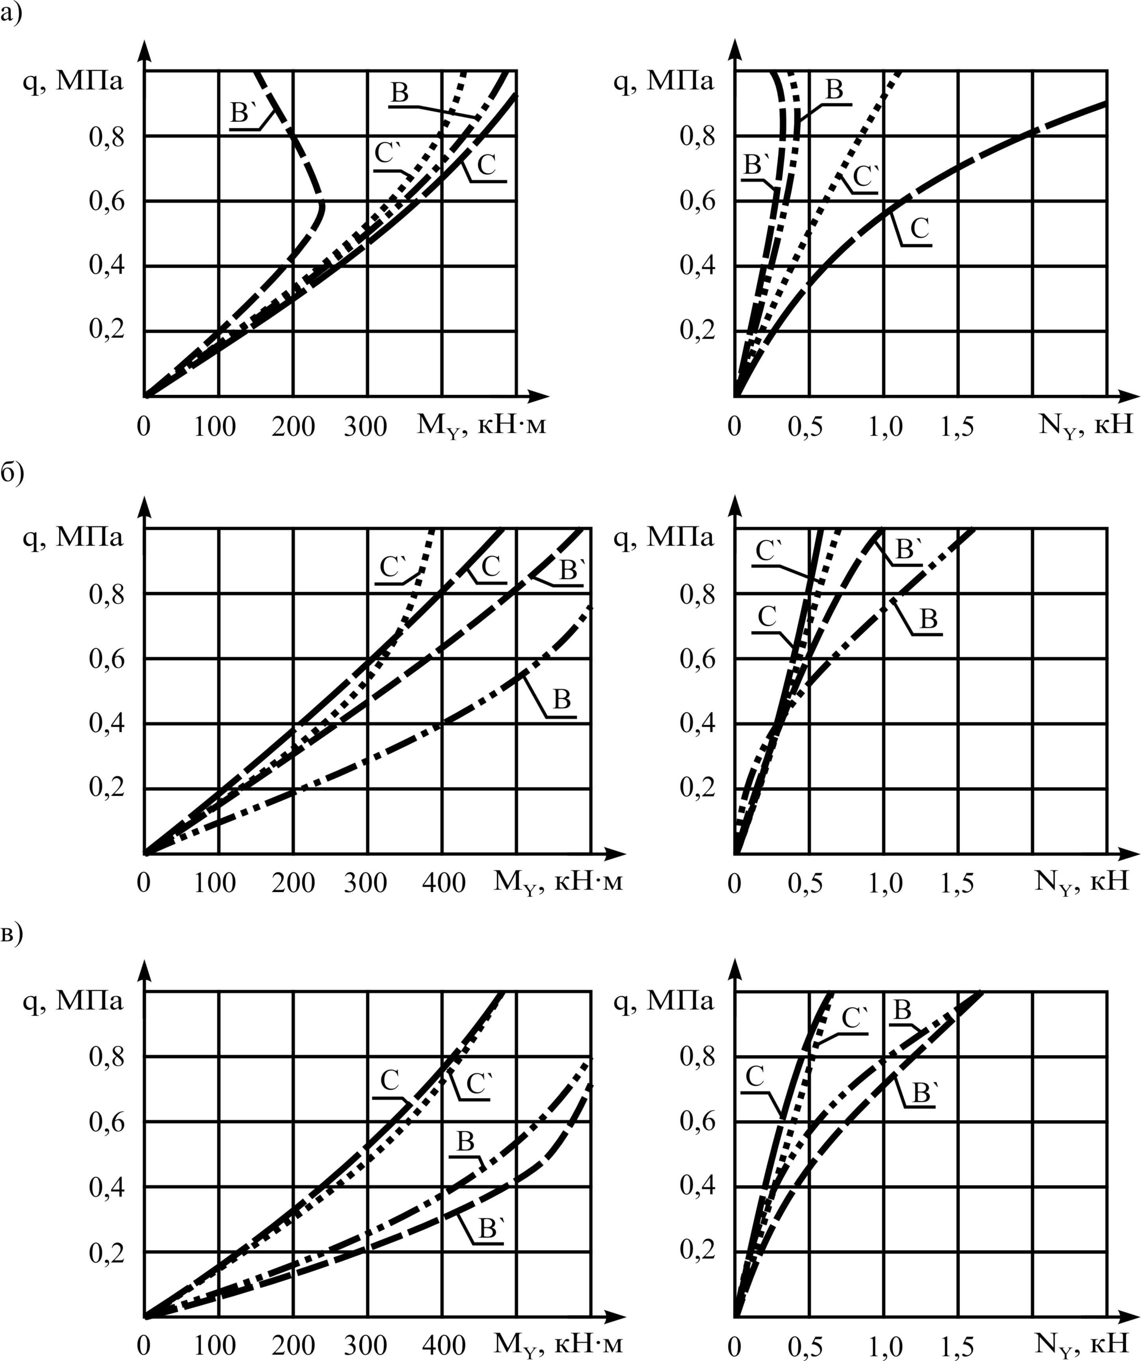

Рис.9. Зависимости изгибающих моментов, нормальных усилий в зависимости от нагрузки: А – на ребре; В – возле ребра; С – в центре; с учётом и без учёта эксцентриситета рёбер – A’, В’, C’ для пластин из Ст.3 подкреплённых рёбрами: а) 2×4; б) 4×6; в) 4×10

Так, порядок развития пластических деформаций для панелей, подкреплённых сильными и средней жёсткости рёбрами, остался прежним, а для подкреплённых слабыми рёбрами жёсткости изменился (с эксцентриситетом – возле ребра и в центре, потом на ребре; без эксцентриситета – на ребре, в центре, затем возле ребра).
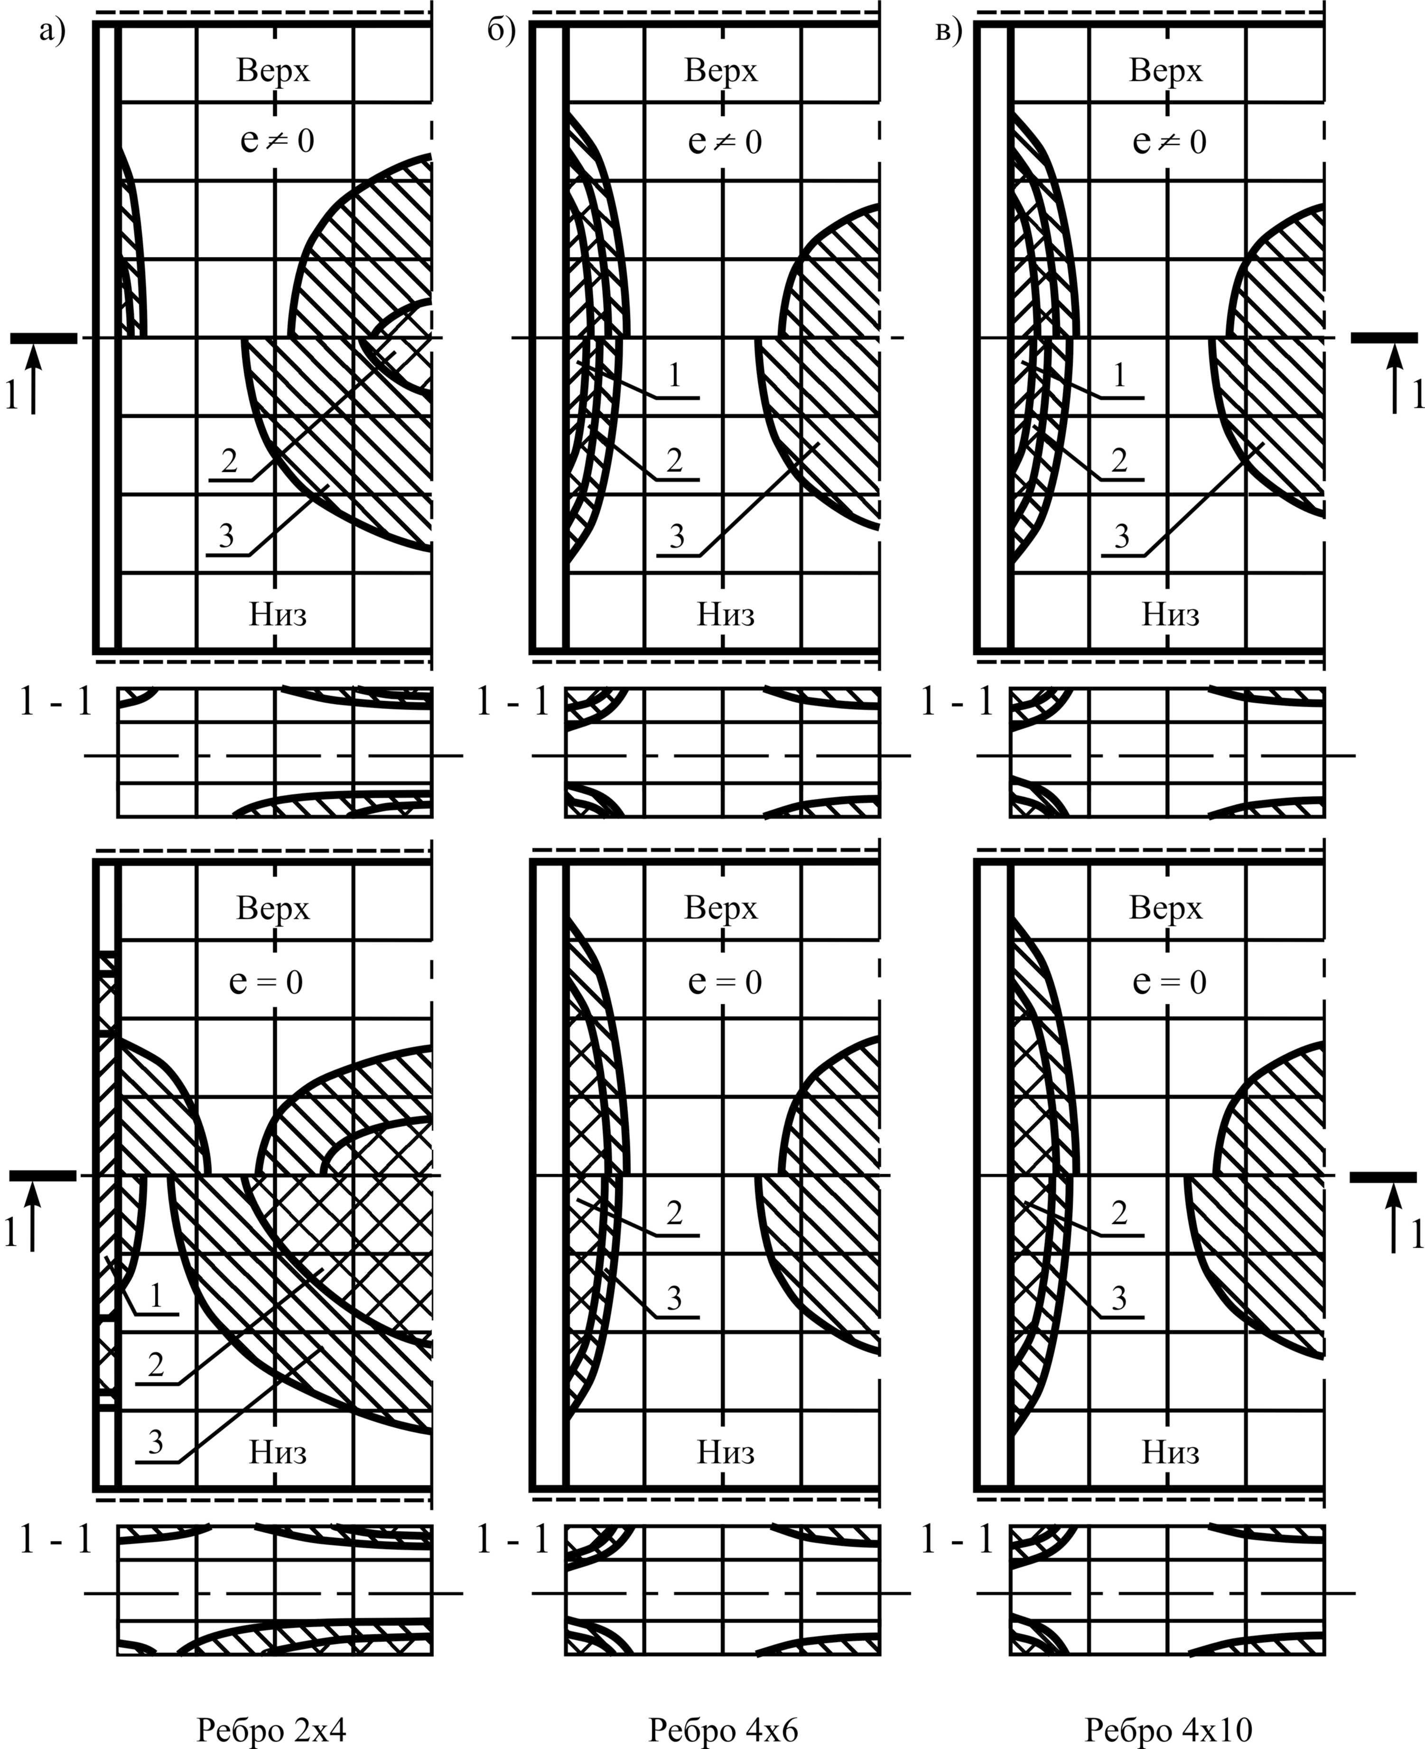
Рис.10. Развитие зон пластичности в зависимости от нагрузки с учётом и без учёта эксцентриситета рёбер для пластин из Ст.3: 1 – q=24 M_{S}/a²; 2 – q=32 M_{S}/a²; 3 – q=40 M_{S}/a².

Отметим, что в рассматриваемых примерах эксцентриситет подкрепляющих рёбер наиболее существенно сказывается на поведении панелей со слабыми рёбрами жёсткости, с увеличением жёсткости ребер влияние эксцентриситета на НДС уменьшается.

ЗАКЛЮЧЕНИЕ

Пластические деформации в подкреплённой пластине при h/a=1/40 возникают в следующей последовательности: со слабыми рёбрами жёсткости (η₂5) вначале на ребре, с ростом нагрузки в центре пластины, затем по оси симметрии возле ребра; со средними рёбрами жёсткости (5<η₂25), вначале возле рёбер, потом в центре и только потом на ребре; с сильными рёбрами жёсткости (η₂>25) – вначале возле рёбер, затем в центре, а на ребре они не возникают. Аналогично возникают пластические зоны и при h/a=1/100, но при слабых рёбрах жёсткости пластические зоны возникают в иной последовательности: вначале на ребре жёсткости, с ростом нагрузки возле ребра жёсткости, потом в центре панели.
С увеличением нагрузки качественно изменяется работа подкреплённых пластин. Пластины со слабыми рёбрами жёсткости стремятся к цилиндрическому изгибу, так как возникают большие пластические деформации в рёбрах жёсткости. В пластинах, имеющих сильные и средние рёбра жёсткости, изгибающие моменты возле подкрепления при некоторых нагрузках перестают расти по абсолютной величине, уменьшая тем самым эффект защемления. Это связано с уменьшением жёсткости пластин вследствие пластических деформаций и увеличением влияния нормальных усилий.
Удлинённость пластин в поперечном направлении влияет на абсолютные величины перемещений и внутренних усилий, и чем жёстче подкрепляющие рёбра жёсткости, тем в большей степени, однако качественно получаемые зависимости между собой похожи.
Изменение гибкости пластины оказывает качественное влияние на работу подкреплённых пластин. Чем толще пластина, тем более преобладает влияние физической нелинейности, чем тоньше, тем больше преобладание геометрической нелинейности. В промежуточных случаях обе нелинейности компенсируют друг друга, и работа отдельных компонент, в особенности перемещений, близка к линейной.
Во всех рассматриваемых случаях работы подкреплённых пластин с ростом поперечной нагрузки интенсивность деформаций только плавно возрастает, что указывает на активные деформации и нагружение, близкое к простому, то есть выполняются необходимые условия применения теории малых упруго-пластических деформаций, что позволяет считать полученные результаты близкими к реальным.
Эксцентриситет подкрепляющих рёбер наиболее существенно сказывается на поведении панелей со слабыми рёбрами жёсткости, с увеличением жёсткости ребер влияние эксцентриситета на НДС уменьшается.

ЛИТЕРАТУРА

- Попов О.Н., Радченко А.В. Нелинейные задачи расчёта пологих оболочек и пластин с разрывными параметрами. Механика композиционных материалов и конструкций, 2004, т.10, №4, с.545-565.
- Климанов В.И., Тимашев С.А. Нелинейные задачи подкреплённых оболочек. Свердловск, УНЦ АН СССР, 1985, 291 с.

Поступила в редакцию 10 мая 2005 года.

